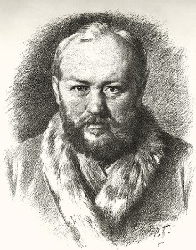

Рабочий лист
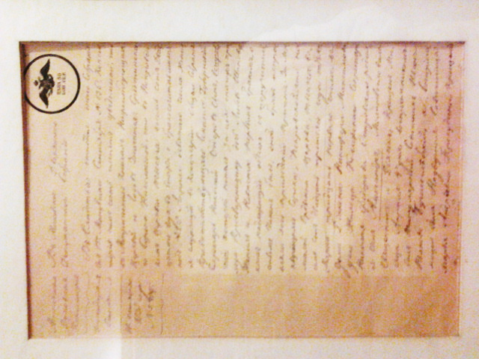
- Оказавшись в доме А.Н. Островского, вы видите документ, изображение которого представлено в рабочем листе. Объясните, почему именно он «открывает» экспозицию.
__________________________________________
__________________________________________
__________________________________________
__________________________________________
__________________________________________
- К какому сословию принадлежал А.Н. Островский.
__________________________________________
____________________________________________________________________

- Выпишите адрес, по которому 12 апреля 1823 года родился А.Н. Островский.
____________________________________________________________________
- Проследи историю рода Островских.

отец________________________________________________________________мать________________________________________________________________родители матери ____________________________________________________
родители отца_______________________________________________________

- Дайте толкование профессиям:
пономарь____________________________________________________________
просвирня___________________________________________________________

- Найдите сведения, как назвалась и когда появилась первая пьеса А.Н. Островского.
____________________________________________________________________

- Как в народе называют Малый театр?
____________________________________________________________________

- Где учился А.Н. Островский?
а.___________________________________________________________________б.___________________________________________________________________

Оказавшись в гостиной, внимательно изучите экспозицию и выполните задания.

Гостиная – важная комната в любом доме. Она предназначена для приёмов, общения. Составители экспозиции этого зала разместили здесь предметы, значимые для понимания уклада жизни А.Н. Островского, окружающей его среды. Давайте и мы попробуем разобраться во всем по порядку.

- В гостиной есть старинное фортепиано, инкрустированное металлом и перламутром. С одной стороны, оно адресует нас к музыкальным вечерам, встречам с актерами, с другой – к драматургии А.Н. Островского. Вспомните, в каких пьесах возникает мотив музыки?
____________________________________________________________________________________________________________________________________________________________________________________________________________

- Используя документы, представленные к экспозиции гостиной, укажите, где служил А.Н. Островский по настоянию своего отца.
____________________________________________________________________

- Из экспозиции зала вы можете узнать о том, что сам А.Н. Островский пробует себя в качестве актёра. Какую(ие) роль он исполнял?
________________________________________________________________________________________________________________________________________

- Запишите следующие два московских адреса А.Н. Островского.
________________________________________________________________________________________________________________________________________

- Как вам кажется, почему А.Н. Островского называют «Колумбом Замоскворечья»?
____________________________________________________________________________________________________________________________________________________________________________________________________________________________________________________________________________________________________________________________________________________

- Как называлась первая пьеса А.Н. Островского?
____________________________________________________________________
- Какая пьеса была первой поставлена на сцене театра и какой известной русской актрисой она была выбрана для бенефиса?
____________________________________________________________________

- А.Н. Островский создал 54 пьесы, в которых играли ведущие актёры Малого театра. По мере изучения экспозиции выписывайте их имена. Некоторые, несомненно, вам знакомы. Составьте собственный список знаменитых артистов эпохи.
____________________________________________________________________________________________________________________________________________________________________________________________________________________________________________________________________________________________________________________________________________________________________________________________________________________________________________________________________________________________________________________________________________________________________________________________________________________________________________________________________________________________________________________________________________________________________________

- Каким пьесам А.Н. Островского посвящены отдельные залы?
____________________________________________________________________

- Какие пьесы драматурга обращены к русской истории? Выпишите их названия.
____________________________________________________________________

- Знаменитая пьеса «Женитьба Бальзаминова» имеет и другое название, отметьте его.
________________________________________________________________________________________________________________________________________

- Используя информационные таблички, найдите название пьесы, в которой, по мнению Н. Чернышевского, драматург «изображает круг, не имевший ничего общего с купеческим бытом, нравами которого он до сих пор занимался».
________________________________________________________________________________________________________________________________________

- С какими журналами сотрудничал А.Н. Островский.
________________________________________________________________________________________________________________________________________

- В центре пьес, созданных в 70-х годах, находится яркий женский характер. Назовите эти пьесы.
____________________________________________________________________________________________________________________________________________________________________________________________________________

- Используя материал информационных таблиц, назовите имена лучших исполнительниц ролей Ларисы («Бесприданница»), Юлии Тугиной («Последняя жертва»), Катерины («Гроза»).
________________________________________________________________________________________________________________________________________

- Рассмотрите стенд с личными вещами драматурга. Почему среди них представлен станок для обработки дерева?
________________________________________________________________________________________________________________________________________

- Прежде чем строить декорации для спектакля на сцене, художники тщательно прорабатывают макет декорации. Рассмотрите представленные макеты, отметьте те, которые кажутся вам как зрителям наиболее понятными.
____________________________________________________________________________________________________________________________________________________________________________________________________________

- Что, по вашему мнению, необходимо учитывать художнику при подготовке декорации к спектаклю?
________________________________________________________________________________________________________________________________________________________________________________________________________________________________________________________________________________

- Вы ознакомились с экспозицией дома-музея А.Н. Островского. Обобщите, какой принцип лёг в основу экспозиции? Зарисуйте план, подпишите названия залов.
________________________________________________________________________________________________________________________________________

- Укажите, какие темы поднимает А.Н. Островский в своих пьесах?
________________________________________________________________________________________________________________________________________________________________________________________________________________________________________________________________________________________________________________________________________________________________________________________________________________________

- Перед вами план-схема зрительного зала, подпишите названия ярусов.

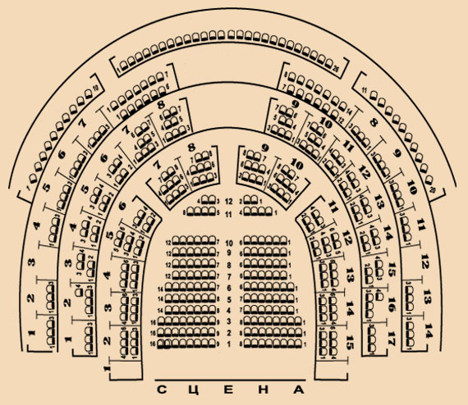
- Опишите свои впечатления о посещении музея А.Н. Островского, отметив, что особенно запомнилось.
____________________________________________________________________________________________________________________________________________________________________________________________________________________________________________________________________________________________________________________________________________________________________________________________________________________________________________________________________________________________________________________________________________________________________________________________________________________________________________________________________________________________________________________________________________________________________________________________________________________________________

